ACTA SESIÓN Nº 5

CÓDIGO DE CENTRO: 23000088
NOMBRE: “Metodología ABN y elaboración de materiales en la etapa de Educación Infantil”
COORDINADORA: Mª del Carmen Barquero Rodríguez

TIPO DE REUNIÓN | X | Informativa | Día: | 29/05/2017
 | X | Producción de documentos | Lugar: | Sala de Profesores
 |  | Planificación
 |  | Formativa | Hora de comienzo: | 17 : 00
 |  | Toma de acuerdos | Hora finalización: | 18:00

NOMBRE Y APELLIDOS
Dña. Mª Carmen Bolívar Pérez
Dña. Laura María Masedo LLorente
Dña. Ana Mª Herrera de la Torre
Dña. Mª del Mar Ruíz Pérez
Dña. Amparo Castellano Gómez
Dña. Mª del Carmen Barquero Rodríguez

ORDEN DEL DÍA:
Puesta en común de las actividades que se han llevado a cabo en el aula de matemáticas tal y como propusimos en la última reunión.
DOCUMENTOS ENTREGADOS / ANALIZADOS:
Imágenes de las actividades que se han llevado a cabo.
Desarrollo de la sesión:
Todas las participantes de este grupo de trabajo han tenido la oportunidad de desarrollar una sesión de trabajo en el aula de matemáticas de la que dispone el centro, así como recoger evidencias del trabajo que se ha ido desempeñando.
Todas las participantes han coincidido en la buena marcha de estas sesiones y en la gran motivación que ha representado para los alumnos el hecho de llevarlas a cabo en un espacio diferente al de su aula ordinaria, reafirmando así la idoneidad de este recurso.
A continuación se recogen algunas de estas evidencias.
- Educación Infantil 3 años :
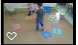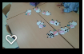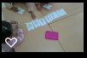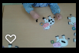

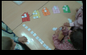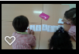

- Educación Infantil 4 años:

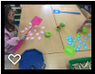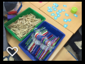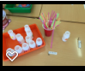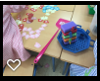

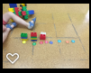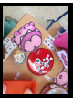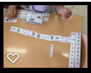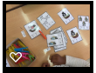

- Educación Infantil 5 años:
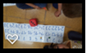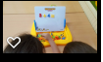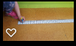

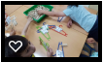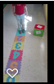

También se ha aprovechado para elaborar más materiales relacionados con los proyectos que se están trabajando, para que les resulten a nuestros alumnos más atractivos.
Se ha destacado una dificultad que ha sido compartida por las componentes de este grupo: cuando el grupo es muy numeroso, cuesta llevar a cabo las actividades. Por ese motivo, se ha organizado las actividades desempeñadas por rincones de actividades.

Acuerdos Adoptados:
Con el desarrollo de estas actividades se dan por terminadas las actividades que se tenían previstas y las acciones que queríamos desempeñar.

